Ingreso a la aplicación
Para ingresar a la aplicación, se debe completar identificación de usuario y contraseña y a través de la opción “Ingresar” se accede a “Mis Tareas” donde podrán visualizar las tareas pendientes. En caso de acceder a esta pantalla a través de un link enviado por correo electrónico como aviso de una tarea en particular, una vez ingresado el usuario y contraseña, se accederá directamente a la tarea notificada.

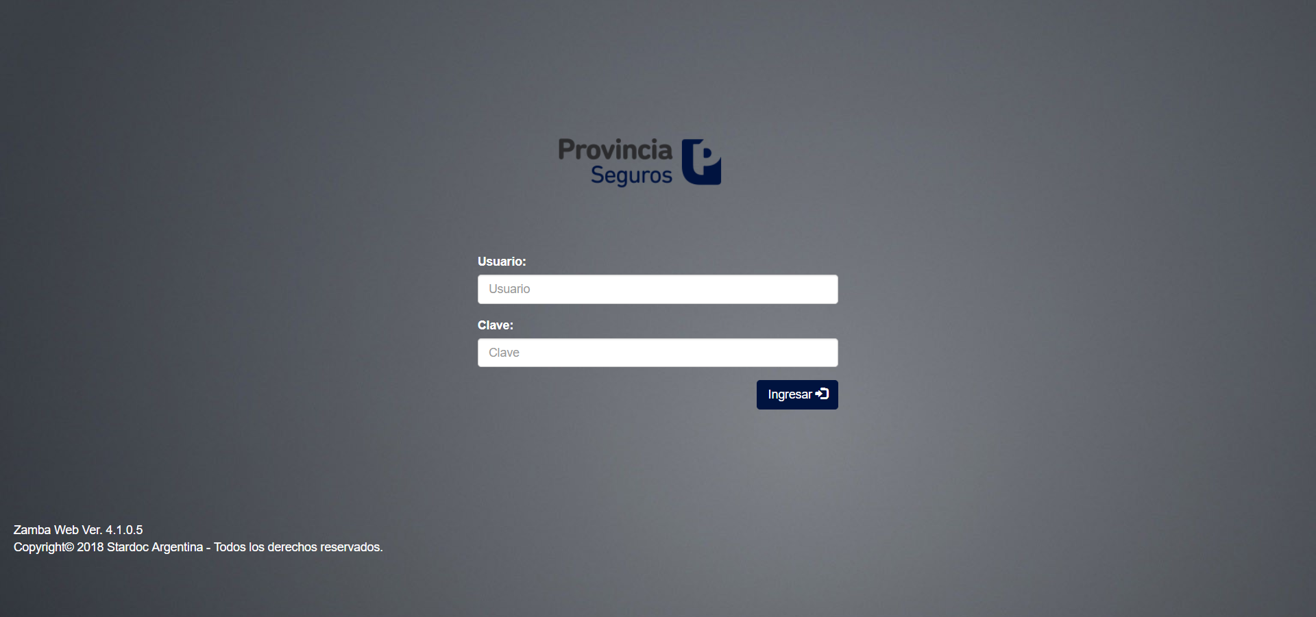

REQUERIMIENTOS TECNICOS para utilizar zamba Web
Zamba Web utiliza como navegador de internet la aplicación Google Chrome, y es importante que se encuentre actualizada a su última versión.

Actualizar Navegador de Internet
Abrir el navegador Chrome y con el cursor del mouse presionar los 3 puntos que se encuentran en el área superior derecha; luego posicionarse sobre Ayuda y seleccionar Información de Google Chrome.

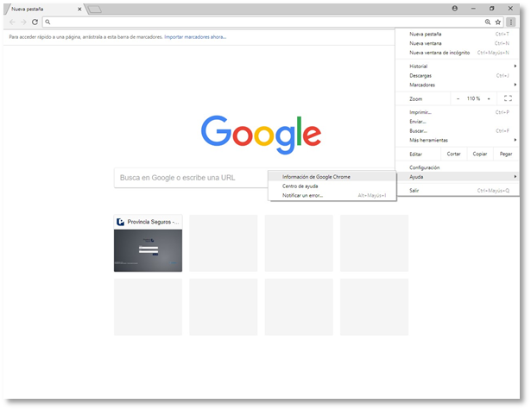
Clickear los 3 puntos
Seleccionar
Automáticamente se instalará la última actualización de Google Chrome y se deberá presionar el botón “Reiniciar” para que la actualización tenga efecto.

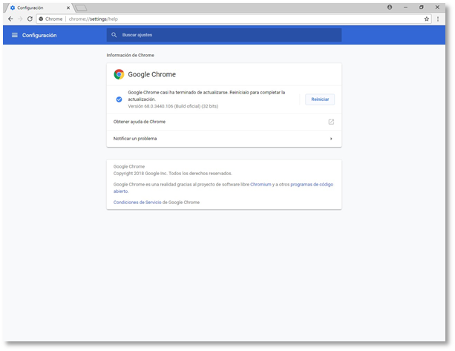
Seleccionar

Permitir abrir ventanas emergentes
En algunas oportunidades Google Chrome bloquea la apertura de ventanas emergentes para desbloquearlas hay que presionar sobre el icono con el punto rojo que se encuentra al final del recuadro que contiene la dirección web a la cual estamos accediendo.
Presionar sobre el icono para desbloquear

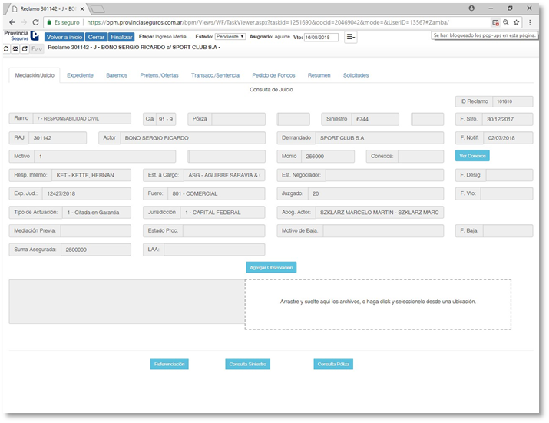

Se abrirá un cuadro de dialogo en el cual se debe seleccionar la opción Permitir siempre ventanas emergentes y redirecciones de https://bpm.provinciasseguros.com.ar y presionar el botón Listo.

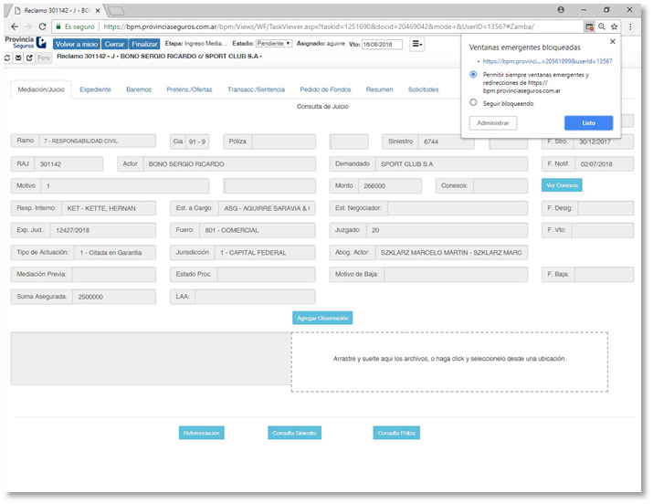
1ro Seleccionar
2do Presionar

